Nuestro Círculo

Año 15 Nº 720 Semanario de Ajedrez 4 de junio de 2016

ESTUDIOS FANTÁSTICOS

GM (ICCF) José A. Copié

“EL HACER PERIODISMO
APASIONADAMENTE”

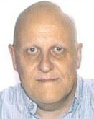

Reportaje a Leontxo García
El periodista de habla hispana especializado en ajedrez más leído del mundo:

En junio del 2009 tuve la suerte de conocer a Leontxo García, fue en una cena que compartimos con mi amigo Carlos Ilardo, reconocido periodista especializado del diario La Nación, en un restaurante en Puerto Madero en Buenos Aires. Luego de ese cordial, cálido y fraternal encuentro, estuve en contacto asiduamente con Leontxo, casi siempre por la pasión que ambos abrazamos y él, debo decirlo, siempre se prestó a las más variadas consultas sobre el arte de Caissa con la honestidad intelectual que lo caracteriza; cosa que quien esto escribe valora en toda su dimensión. La primer impresión que percibí, al conocer a quien considero un amigo, es la de sentir su profuna calidez humana, la que se trasunta

al margen de sus enciclopédicos conocimientos ajedrecísticos, mediante la pasión que él vuelca al momento de abordar los variados temas y circunstancias con que el ajedrez nos sorprende a diario.

Antes de entrar de lleno en la nota que nos convoca, debo decir que Leontxo, independientemente de su estricta actividad en el diario español El País, ha dedicado parte de su tiempo en temas donde el ajedrez entra de lleno en lo social; como ser las conferencias, escritos
e investigaciones, en las que ha colaborado de alguna manera respecto a las bondades del ajedrez en cuanto éste es un bálsamo que ayuda a prevenir el deterioro cognitivo en las personas. Sabido es que fundamentalmente en los ancianos las demencias seniles causan estragos. Ni qué hablar del temible Alzheimer, una enfermedad neurodegenerativa que afecta la memoria, el pensamiento, la conducta y por ende disminuye o anula la capacidad de realizar actividades. Recuerdo una conferencia de Leontoxo García en la ciudad de León, España, en junio del 2010, en donde abordó este y otros temas relacionados y a raíz de lo cual me envió profusa documentación, entre la que se contaban estudios afines con el tema realizados en el Hospital Albert Einstein de Nueva York, también un trabajo científico del Hospital Clínico de Valencia; la opinión de unos 40 neurólogos, la mayoría del equipo del eminente neurólogo Dr. José Félix Martí Massó en San Sebastian, diversas constataciones de estudios experimentales efectuados en Extremadura, un informe contundente (Wilson) sobre la proporción directa entre

actividad mental y menor riesgo de demencia senil y hasta una copia facsimilar del The Washington Post
del 19 de junio del 2003 en que se aborda, en una extensa nota, la materia de dichas demencias y los estudios que se llevaban a cabo en esa época al respecto.

Leontxo García, que sin duda posee una poderosa capacidad de comunicar, también mediante múltiples conferencias y escritos ha sido un gran impulsor en su país y, por que no, en los países de habla hispana, de las bondades de la enseñanza del ajedrez en las escuelas. Así mismo, recientemente ha dado charlas sobre ajedrez en dos cárceles de Méjico.
Pero sin duda detallar toda la labor periodística, didáctica, investigativa, sociológica y humana respecto a Leontxo sería tema para un denso y apasionante volumen que alguien algún día será capaz de escribir.
Por último y para quienes deseen saber algo más digamos que él ha nacido en Irún, Guipúzcoa el 12 de febrero de 1956, está casado y es padre de un hijo varón que para la fecha, si la memoria no me es infiel, debe estar rondando los 29 años.

Ahora sí entramos de lleno al reportaje en cuestión:

¿Cual es el fenómeno que hace que el diario español El País en el que trabajas tenga una columna diaria dedicada al ajedrez?

La tuvo desde el día de su fundación, el 4 de mayo de 1976 (el dictador Francisco Franco murió en noviembre de 1975), y no ha dejado de aparecer un solo día desde entonces, durante 40 años. La idea fue de un prestigioso periodista argentino, Héctor Kúperman (1912-1991), a quien el periódico ofreció un puesto de reportero y corresponsal de guerra. Él dijo que ya estaba viejo para eso, y propuso una columna de ajedrez que daría prestigio y buena imagen a El País. Yo entré en el periódico en 1985, como enviado especial durante dos meses y medio en Moscú, para el segundo duelo Kárpov-Kaspárov. Mis crónicas tuvieron un éxito enorme porque demostré que el ajedrez, además de ser apasionante como juego, es una mina periodística muy poco explotada, por sus conexiones políticas, científicas y artísticas; por ejemplo, si yo cometía un error al transcribir una partida (por télex, no existían las computadoras de hoy), en la sección de Deportes no podían trabajar por la cantidad de llamadas de protesta.
Kúperman fue relevado en la columna en 1988 por Pablo Morán (1926-1995), quien cedió el testigo en 1989 a Lincoln Maiztegui (1942-2015). Mientras tanto, yo seguía encargándome del ajedrez en Deportes y otras secciones, hasta que me hice cargo también de la columna, el 1 de enero de 2004. Los tres fueron mis maestros.
Cuando se inauguró la edición digital, en 1996, los rectores del periódico vieron desde el primer momento que el ajedrez e Internet forman un matrimonio natural. Y en 2015 -tras el apoyo unánime del Parlamento español al ajedrez educativo- reforzaron esa apuesta, subiendo mi salario y creando una subsección, La Pasión del Ajedrez, que además de mi columna y las noticias de ajedrez incluye la colección de videos El Rincón de los Inmortales (uno cada lunes), que están todas las semanas entre los más vistos de todo el periódico. En suma, El País apoya el ajedrez porque es rentable y además da buena imagen.

Es claro que cuando comenzaste a escribir en El País, hace ya más de 30 años, no eras un improvisado, pues poseías el título de MF en ajedrez y dos normas de MI, lo cual no es poca cosa en cuanto a experiencia y conocimiento del tema pues, además, habías trabajado ajedrecísticamente en el periódico vasco Deia, en la Agencia de Noticias France Presse, en EFE, la Gaceta del Norte, la Cadena SER y además fuiste director de la famosa revista Jaque, la que en nuestro país era muy apreciada por los aficionados y maestros de ajedrez; aunque no debo omitir la enorme cantidad de conferencias que sobre el arte de Caissa has dado en incontables países y tus amenas intervenciones en Radio Nacional de España en el programa No es un día cualquiera.
Muchos ajedrecistas de la región piensan que tal continuidad se debe a la pasión que vuelcas en tu tarea diaria en El País, en tu capacidad de trabajo y en los notables conocimientos adquiridos en todos esos años transcurridos desde que comenzante en Deia. ¿Qué nos puedes decir?

Es verdad. La pasión que siento hoy por mi trabajo, al que suelo dedicar más de doce horas todos los días, es la misma que sentía hace 33 años, cuando empecé. A veces me siento un poco estresado, pero entonces hay una voz interna que me dice: “Leontxo, eres un privilegiado; te dedicas a tres de las cosas que más te gustan -el periodismo, los viajes y el ajedrez- y además te pagan por hacerlo. No tienes derecho a quejarte por nada”. Y se me quita el estrés de inmediato.

¿Cual es tu opinión respecto que al parecer la hegemonía del ajedrez se está trasladando hacia el extremo oriente fundamentalmente a China, haciendo obviamente abstracción del momentáneo fenómeno Carlsen?

Es normal, porque refleja lo que ocurre en otros ámbitos. Ese fenómeno se debe no sólo a los 1.400 millones de habitantes, sino a que aplican al ajedrez el mismo método que a los demás deportes. Cuando detectan que, en algún remoto rincón de China, un niño o niña tiene un gran talento, ofrecen un trabajo estable y bien pagado a sus padres en Pekín, de modo que esos niños puedan ingresar en una
Escuela de Escuela de Alto Rendimiento, con entrenadores especializados.

En la región se observa que desde que surgieron los sitios en donde se juega ajedrez por Internet, los clubes han comenzado a mermar notablemente su caudal, aunque por supuesto existen algunas dignas excepciones a esto, pero antes se veía a la élite desfilar asiduamente por ellos; pero ahora, en tales tiempos tecnotrónicos, no necesitan moverse de la comodidad de sus casas. ¿En Europa el fenómeno es igual? ¿Cómo afecta al común de los aficionados que pierden el contacto humano y aún las experiencias que el mismo dimana?

Sí. El problema es que el ajedrez es un mundo endogámico, donde la gran mayoría de los habitantes vive centrada -a veces, obsesionada con sus partidas, aperturas, Elo, clubes o bases de datos… Muy pocos ajedrecistas se preocupan de mirar hacia fuera, de pensar en cómo podemos atraer a la sociedad. Por ejemplo, hay muy pocas federaciones (de las 188 afiliadas a la FIDE) con al menos un directivo que se dedique a las relaciones públicas, con la prensa, potenciales patrocinadores, directores de colegios, autoridades, mercadotecnia, imagen, comunicación en general… Mientras no nos ocupemos seriamente de ellos, y también de crear un ambiente atractivo en los clubes, sobre todo para los niños, ese problema no se va a arreglar. Necesitamos un cambio masivo de mentalidad.

¿Como ves el futuro del ajedrez en vista del avasallante desarrollo tecnológico que al parecer comienza a tornarlo con una patina de cierta frialdad, a tal punto que algunos científicos y matemáticos vaticinan que la cibernética se encuentra, o ya ha penetrado, en la quintaesencia del juego, como según dicen lo ha hacho ya con el Go?
En el ajedrez, la belleza es hija del error; yo me equivoco, y tú lo aprovechas con una combinación brillante. Dado que las máquinas están cada vez más cerca de la perfección, cometen muy pocos errores perceptibles para un aficionado normal, y por tanto es improbable que creen belleza, aunque sus partidas puedan tener un gran interés técnico para profesionales. En ese sentido, podemos estar tranquilos.

Mucho más preocupante es el “dopaje electrónico”, las trampas con ayuda de computadoras. Es casi seguro que pronto nos podrán implantar un chip en el cerebro (por ejemplo, el del módulo Komodo) que calcule millones de jugadas por segundo. Confiemos en que encuentren la manera de desconectarlo provisionalmente desde fuera, porque de lo contrario será el fin del ajedrez como deporte.

¿Cuál es tu visión respecto al ajedrez en cuanto a la clásica de juego ciencia?; en una palabra, ¿qué es el ajedrez?

Lo que desee el practicante. Desde un simple pasatiempo hasta una forma de vida. En cuanto eres un poco más que un principiante se convierte en una pasión, y una garantía de que no te aburrirás jamás en toda tu vida; como indicaba en mi primera respuesta, no sólo porque es un juego apasionante, sino por lo que podríamos llamar la cultura del ajedrez; por ejemplo, sus más de quince siglos de historia documentada. Además, ahora tenemos suficientes evidencias científicas y abundantes experiencias para afirmar que es una herramienta pedagógica sumamente útil para los niños.

Por último ¿Seguirá siendo el ajedrez un disparador, por decirlo de alguna manera, de la inteligencia del hombre en todos sus aspectos?

El futuro del ajedrez deportivo depende del éxito del ajedrez educativo. Si lo introducimos como herramienta pedagógica en horario lectivo, habremos alfabetizado en ajedrez a millones de niños; al cabo de medio siglo, a toda la población. Y entonces será mucho más fácil lograr patrocinadores, así como el apoyo de la prensa y las autoridades. Además, bastará con que el 5% de esos niños opten después por el ajedrez deportivo para que tengamos muchos más jugadores que ahora. En ese sentido, es importante señalar que España, Argentina y Uruguay son en este momento la vanguardia mundial en las aplicaciones pedagógicas, sociales y terapéuticas del ajedrez. Por desgracia, el 95% de los ciudadanos argentinos, uruguayos y españoles no lo saben.
.........................................................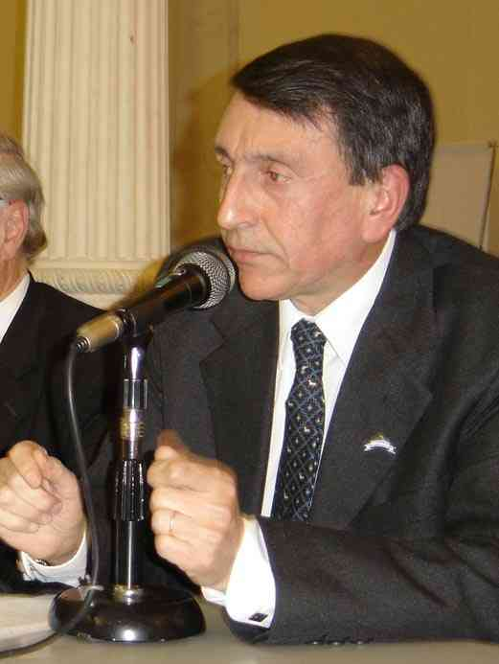
José A. Copié
Conociendo el gusto por las miniaturas de nuestro entrevistado y amigo Leontxo García seleccionamos el siguiente Estudio del famoso compositor ruso Vladimir Korolkov (1907-1987) para solaz de los lectores:
Vladimir A. Korolkov
Lelo, 1951
Primer Premio

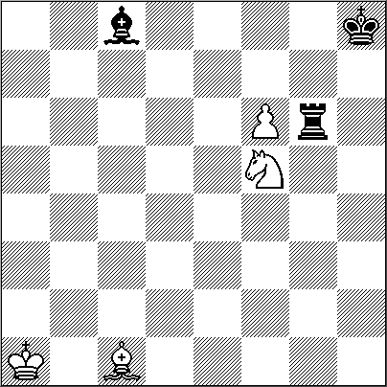
4 + 3 +

1.f7! Si 1.Ab2? Txf6 2.Axf6+ y tablas teóricas.
1...Ta6+!
[1...Tf6? 2.Ab2+-; 1...Tg8? 2.fxg8D+ Rxg8 3.Ce7++-]
2.Aa3! [2.Rb1?? Axf5+–+; 2.Rb2? Tf6=]
2...Txa3+ 3.Rb2 Ta2+! 4.Rc1!!
Fantástico, siempre el primer impulso es llevar al rey cuando existe poco material al frente de la lucha; pero en este caso el retroceso garantiza la victoria. Es claro que no se puede tomar la torre por el jaque de alfil en "e6". Veamos otras jugadas del rey. [Si: 4.Rc3 sigue 4...Tc2+ 5.Rd4 (5.Rb4 Tb2+ 6.Rc5 Tc2+=) 5...Td2+ 6.Re5 Td8= y tablas. 4...Ta1+! 5.Rd2 Si 5.Rb2? Tb1+! y otra vez la torre intocable por la captura del caballo con jaque, 6.Rc3 Tb3+ 7.Rd4 Td3+ 8.Rxd3 Axf5+= 5...Ta2+ 6.Re3 Ta3+ 7.Rf4! Obviamente prohibido cruzar por "d4" por el jaque de torre en "d2" que conduce a tablas como ya vimos. 7...Ta4+ 8.Rg5 Tg4+! 9.Rh6! Si 9.Rxg4? Axf5+ 10.Rxf5 Rg7 y nuevamente tablas. Igual resultado se da con 9.Rh5? Tg8 10.Ce7 Tf8 11.Cg6+ Rg7=, etc. 9...Tg8! [9...Tg6+ 10.Rxg6 Axf5+ 11.Rh6+-] 10.Ce7 Ae6 11.fxg8D+ [11.Cg6+? Txg6+ 12.Rxg6 Axf7+=] 11...Axg8 12.Cg6# Un hermoso mate económico!!

Por supuesto que los demoledores, en su congénita frustración, pueden argüir que la promoción en torre en el décimo primer movimiento concluye de la misma forma. Pero es como descalificar a quizá la más bella obra clásica del Renacimiento, La Piedad de Miguel Ángel, por algún defecto del veteado interior del mármol blanco que el artista extrajera de las alturas de los Alpes Apuanos en las montañas de Carrara.
No en vano este Estudio mereció el primer Premio como se indica en el epígrafe de la obra.

NUESTRO CIRCULO
Director : Arqto. Roberto Pagura
arquitectopagura@gmail.com
(54 -11) 4958-5808 Yatay 120 8ºD
1184. Buenos Aires – Argentina

